

***Instituto Politecnico Nacional***

**Escuela Superior de Cómputo**

Práctica 1

Características de los Diodos

**Electrónica Analógica**

Grupo: 2CV13

Integrantes:

* Bocanegra Heziquio Yestlanezi
* Martínez Cruz José Antonio

Profesor

Ismael Cervantes de Anda

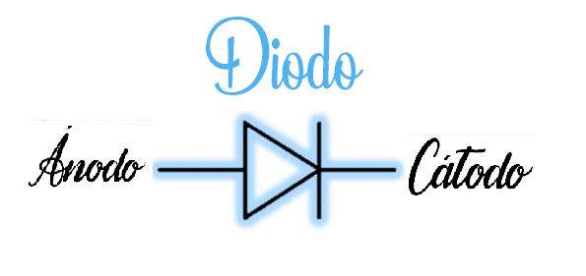

CARACTERÍSTICAS DE LOS DIODOS

Tabla de contenido

**Objetivo** 3

**Introducción** 4

Los semiconductores 4

Intrínseco 5

Material tipo n 5

Material tipo p 5

El diodo 5

Polarización 5

**Desarrollo Experimental** 6

**Curva característica del Diodo** 8

**SIMULACIÓN** 11

**Cuestionario** 13

**Conclusiones** 14

Bocanegra Heziquio Yestlanezi 14

Martínez Cruz José Antonio 15

Tabla 1 Votajes del diodo en polarización directa 6

Tabla 2 Voltajes del diodo en polarización inversa 7

Tabla 3 Corriente del Diodo 9

Gráfica 1 Voltaje diodo 1N4003 11

Gráfica 2 Voltaje diodo 1N4148 12

Imagen 1 Polarización directa 6

Imagen 2 Polarización inversa 7

Imagen 3 Circuito 10

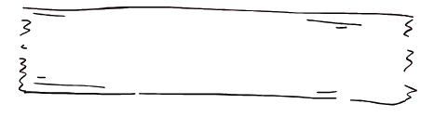

# **Objetivo**

Con base en los conocimientos adquiridos en la clase, el equipo debe ser capaz de analizar el voltaje de unión de algunos diodos, en este caso el 1N4003 y el 1N4148 y ser capaz de analizar las curvas características de los mismos diodos.

MATERIAL:

|  |  |
| --- | --- |
| 1 | Tablilla de experimentación. (ProtoBoard) |
| 2 | Diodos 1N4003 |
| 2 | Diodos 1N4148 |
| 2 | LEDs Rojos |

|  |  |
| --- | --- |
| 2 | LEDs Verdes |
| 2 | LEDs Blancos |
| 2 | LEDs Infrarrojos |

EQUIPO:

|  |  |
| --- | --- |
| 2 | Multímetros digital |
| 2 | Juegos de Puntas de multímetro |

|  |  |
| --- | --- |
| 6 | Cables Banana-Caiman |
| 1 | Cable de alimentación |

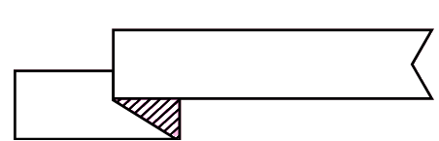

# **Introducción**

El primer dispositivo del que se va a tratar aquí es el más simple de todos los dispositivos electrónicos, aunque sus aplicaciones parecen interminables.

La construcción de cualquier dispositivo electrónico discreto (individual) de estado sólido (estructura de cristal duro) o circuito integrado, se inicia con un material semiconductor de la más alta calidad.

Los semiconductores son una clase especial de elementos cuya conductividad se encuentra

entre la de un buen conductor y la de un aislante.

En general, los materiales semiconductores caen dentro de una de dos clases: de un solo cristal y compuesto. Los semiconductores de un solo cristal como el germanio (Ge) y el silicio (Si) tienenuna estructura cristalina repetitiva, en tanto que compuestos como el arseniuro de galio (GaAs), el sulfuro de cadmio (CdS), el nitruro de galio (GaN) y el fosfuro de galio y arsénico (GaAsP) se componen de dos o más materiales semiconductores de diferentes estructuras atómicas.

Los tres semiconductores más frecuentemente utilizados en la construcción de dispositivos electrónicos son Ge, Si y GaAs. Como el Si es el material más utilizado como material base (sustrato) en la construcción de dispositivos de estado sólido, el análisis en ésta y en las siguientes secciones se ocupa sólo de semiconductores Sí. Como el Ge, el Si y el GaAs comparten un enlace covalente similar, se puede ampliar fácilmente el análisis para incluir el uso de otros materiales en el proceso de fabricación.

Como ya antes se indicó, las características de un material semiconductor se pueden modificar

de manera significativa con la adición de átomos de impureza específicos al material semiconductor relativamente puro. Estas impurezas, aunque sólo se agregan en 1 parte en 10 millones, pueden alterar la estructura de las bandas lo suficiente para cambiar del todo las propiedades eléctricas del material.

Un material semiconductor que ha sido sometido al proceso de dopado se conoce como material extrínseco.

Hay dos materiales extrínsecos de inmensurable importancia en la fabricación de dispositivos

semiconductores: materiales tipo n y tipo p. Cada uno se describe con algún detalle en las

siguientes subsecciones.

## Intrínseco

A temperatura ambiente tiene energía calorífica suficiente para que algunos electrones pasen desde una banda llamada prohibida a la banda de conducción.

Cuando un electrón pasa a la banda de conducción, deja un hueco.

Entonces cuando se aplica voltaje a un trozo de silicio intrínseco los electrones terminan en la banda de conducción (se mueven). Este movimiento de electrones es un tipo de corriente en un material semiconductor y es llamado corriente de electrón.

## Material tipo n

Tanto los materiales tipo n como los tipos p se forman agregando un número predeterminado de átomos de impureza a una base de silicio. Un material tipo n se crea introduciendo elementos de impureza que contienen cinco electrones de valencia (pentavalentes), como el antimonio, el arsénico y el fósforo.

## Material tipo p

El material tipo p se forma dopando un cristal de germanio o silicio puro con átomos de impureza El diodo semiconductor, con aplicaciones demasiado numerosas de mencionar, se crea uniendo un material tipo n a un material tipo p, nada más que eso; sólo la unión de un material con un portador mayoritario de electrones a uno con un portador mayoritario de huecos. La simplicidad básica de su construcción refuerza la importancia del desarrollo de esta área de estado sólido. que tienen tres electrones de valencia. Los elementos más utilizados para este propósito son boro, galio e indio.

## El diodo

La unión pn es la característica que permite funcionar a Diodos, ciertos transistores y otros dispositivos.

En la región p los portadores mayoritarios son los huecos y los minoritarios los electrones, en el material n los mayoritarios son los electrones y los minoritarios los huecos.

## Polarización

En un punto de equilibrio ningún electrón se mueve a través de la unión pn. Se refiere al uso de voltaje C.C. para establecer ciertas condiciones de operación para un dispositivo electrónico, en nuestro caso el Diodo. Estas condiciones son: Directa e inversa. Cualquiera de estas dos condiciones se establece conectado un voltaje de CC suficiente y con la polaridad apropiada a través de la unión pn.

# **Desarrollo Experimental**



**Voltaje de unión del diodo**

|  |  |
| --- | --- |
| Tipo de Diodo | Resistencia del Diodo |
| 1N4003 | 2.831 MOhm |
| 1N4148 | 29.77 MOhm |
| LED Rojo | 231.97 MOhm |
| LED Verde | 100.136 MOhm |
| LED Blanco | 231.97 MOhm |
| LED Infrarrojo | 107.34 MOhm |



- +

Tabla 1 Votajes del diodo en polarización directa

En la tabla 1 se muestran los voltajes medidos en los diferentes Diodos.

Al polarizar en directa con el multímetro los diodos de la tabla anterior, obtenemos los valores del voltaje umbral.

El voltaje de umbral es aquel que necesita alcanzar el diodo para empezar a conducir corriente.

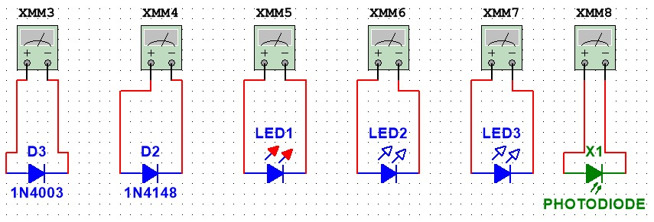Recordamos entonces que un Diodo de silicio tiene como voltaje de umbral un valor de 0.7 V para que la corriente se dispare y el Diodo de Germanio tiene un voltaje de umbral de 0.3 V, a partir de que los Diodos alcanzan su respectivo voltaje de umbral es cuando se nota una diferencia en la corriente.

Imagen 1 Polarización directa

Ahora mida el voltaje en polarización inversa de los diferentes diodos con un multímetro en la opción de diodo de la siguiente manera y anótelos en la tabla 2.



- +

|  |  |
| --- | --- |
| Tipo de Diodo | Resistencia del Diodo |
| 1N4003 | 8.04 MOhm |
| 1N4148 | 45.6 MOhm |
| LED Rojo | 199 MOhm |
| LED Verde | 199 MOhm |
| LED Blanco | 199. 9 MOhm |
| LED Infrarrojo | 0.12 MOhm |

Tabla 2 Voltajes del diodo en polarización inversa

Un Diodo polarizado en inversa se comporta como circuito abierto por lo tanto no muestra continuidad y se presenta OL en el multímetro al momento de medir el voltaje.

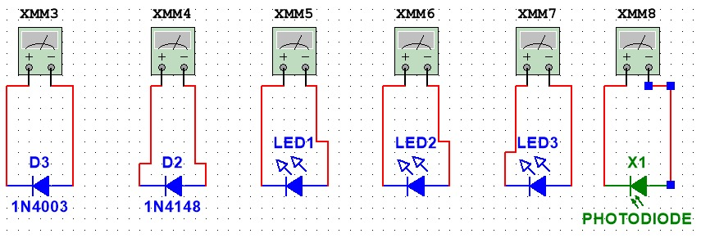

Imagen 2 Polarización inversa

# **Curva característica del Diodo**

Arme el siguiente circuito como se muestra en la figura, con los diferentes diodos y varíe el voltaje de la fuente de alimentación de 0.2 en 0.2 en el intervalo de voltajes que se muestra en la tabla según el tipo de Diodo y registra la corriente del cada uno de los diodos en la tabla.

Nota donde aparece una línea no hay que realizar ninguna medición para evitar que se dañe el diodo. Con los datos obtenidos, realice las gráficas del voltaje y la corriente de cada uno de los diodos.



A

V

|  |  |  |  |  |  |  |
| --- | --- | --- | --- | --- | --- | --- |
| Voltaje (Va) | Corriente del Diodo | | | | | |
| 1N4003 | 1N4148 | LED Rojo | LED Verde | LED Blanco | LED  Infrarrojo |
| 0.0 | 0 | 0 | 0 | 0 | 0 | 0 |
| 0.2 | 818.531 nA | 227.59 pA | 0 | 0 | 0 | 0.03 µA |
| 0.4 | 56.337 µA | 520.628 nA | 11 pA | 11 pA | 11 pA | 33.9 µA |
| 0.6 | 3.81 mA | 1.109 mA | 55.511 pA | 55.511 pA | 55.511 pA | 37.4 mA |
| 0.8 | 214.852 mA | 29.3 mA | 754.95 pA | 754.95 pA | 754.95 pA | 326 mA |
| 1.0 | 2.317 A | 0.85 A | 9.8 nA | 9.8 nA | 9.8 nA | 690 mA |
| 1.2 | 6.042 A | 2.98 A | 128.56 nA | 128.56 nA | 128.56 nA | 1.06 A |
| 1.4 | 10.25 A | 5.52 A | 1.6 µA | 1.6 µA | 1.6 µA | 1.45 A |
| 1.6 | 14.67 A | 8.19 A | 22.8 µA | 22.8 µA | 22.8 µA | 1.84 A |
| 1.8 | 19.18 A | 10.9 A | 248.1 µA | 248.1 µA | 248.1 µA | 2.23 A |
| 2.0 | 23.759 A | 13.7 A | 3.76 mA | 3.76 mA | 3.76 mA | 2.62 A |
| 2.2 | 28.377 A | 16.5 A | 49.079 mA | 49.079 mA | 49.079 mA | 3.01 A |
| 2.4 | 33.024 A | 19.3 A | 604.342 mA | 604.342 mA | 604.342 mA | 3.40 A |
| 2.6 | 37.693 A | 22.1 A | 4.925 A | 4.925 A | 4.925 A | 3.80 A |
| 2.8 | 42.38 A | 25 A | 17.057 A | 17.057 A | 17.057 A | 4.19 A |
| 3.0 | 47.08 A | 27.8 A | 34.18 A | 34.18 A | 34.18 A | 4.59 A |

Tabla 3 Corriente del Diodo

En la tabla de corriente del diodo se puede observar que mientras más voltaje se aplique al Diodo, su corriente ira en aumento. Como ya se había mencionado, cada Diodo tiene un voltaje de umbra, que al momento de ser alcanzado se comienzan a notar cambios en el crecimiento de la corriente, y después la corriente aumenta de manera muy notoria.

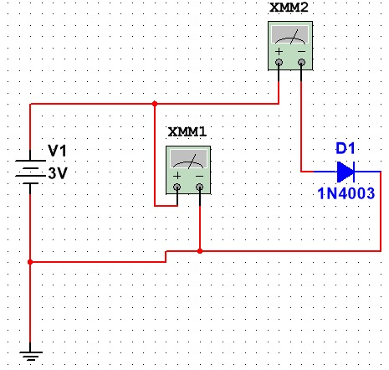

Imagen 3 Circuito

# **SIMULACIÓN**

Realice la simulación de la Curva Característica del Diodo, con la ayuda del PSICE y grafique el voltaje y la corriente del 1N4003 y del 1N4148.

Voltaje

Corriente

Gráfica 1 Voltaje diodo 1N4003

Voltaje

Corriente

Gráfica 2 Voltaje diodo 1N4148

En la gráfica 1 y 2 podemos observar el voltaje de umbral del diodo 1N4003 y 1N4148. Recordando que el voltaje de umbral para un diodo de silicio corresponde a 0.3 aproximadamente, siendo así que después de alcanzar este valor el voltaje se dispara creciendo exponencialmente.

# **Cuestionario**

**1.- ¿Cuál es el principio de operación del diodo?**

El diodo consta de dos terminales, el Ánodo y el Cátodo, para que este conduzca debe polarizarse de forma directa, esto es, que entre la corriente por el Ánodo y salga por el Cátodo, o de otra forma que se polarice el Ánodo con la terminal positiva de la diferencia de potencial y al Cátodo con la negativa; de lo contrario (al polarizarlo al revés) se dice que el diodo está polarizado de forma inversa y por ende no conduce corriente, por lo tanto, actuará como un circuito abierto.

**2.- ¿Que representa el voltaje del diodo?**

El voltaje VD indica el inicio de funcionamiento del diodo, esto es si no se llega a dicho voltaje, el diodo no empezará a conducir corriente.

**3.- Mencione las aplicaciones más importantes del diodo**

Para rectificar una onda Senoidal de CA a Media Onda u a Onda Completa Tipo Fuente, también sirve para identificar los intervalos de tiempo en los cuales dejará de conducir corriente (actuará como un tipo interruptor), como estabilizador de tensión.

**4.- Mencione a que se debe la variación del voltaje del Diodo en los diodos**

Debido a que cada diodo tiene un voltaje de umbral diferente y dependiendo del valor de este la corriente podrá fluir a través de este. Los valores del voltaje necesarios serán diferentes en cada dispositivo dependiendo de las necesidades.

**5.- Mencione porque cuando se mide el voltaje del diodo en polarización directa el diodo enciendo, sin embargo, el multímetro no muestra ninguna lectura.**

Ya que el polo negativo del multímetro repele los electrones libres del material n, con lo que estos electrones se dirigen a la unión p-n. Mientras el voltaje sea menor al voltaje de umbral, los electros no saltarán la barrera y podrán llegar al otro polo del multímetro.

# **Conclusiones**

El Diodo es un dispositivo que conduce corriente en una sola dirección, está formado por un lado positivo (ánodo) y un lado negativo (cátodo).

Un diodo se puede polarizar en inversa y en directa.

La polarización en inversa evita la circulación de corriente a través del Diodo. Cuando se aplica un voltaje en inversa a través de un Diodo, existe solo una corriente en inversa extremadamente pequeña a través de la unión.

La polarización en directa permite la circulación de corriente a través de la unión.

La polarización se refiere al uso de voltaje de CC.

## Bocanegra Heziquio Yestlanezi

Puedo concluir que como se mencionaba en la práctica “características de los diodos” el objetivo de la practica fue logrado, el cual era entender el funcionamiento del Diodo y las características que surgen en cada tipo.

Los Diodos a analizar eran: Diodo de Silicio y Diodo de Germanio, así como los diferentes LED.

Para comenzar con el análisis de los Diodos era importante saber algunas cosas teorías como el valor del umbral en los diodos, el Diodo de silicio debe de llegar a un voltaje de 0.7 V para que la corriente se dispare, de lo contrario antes de esto no se muestra cambio en la corriente, el Diodo de Germanio debe llegar a 0.3 V para que pueda notarse el cambio en la corriente que fluye a través de él. Los LED cuentan con su correspondiente voltaje de umbral, según la composición del material y el color.

El Diodo cuenta con un Cátodo y un Ánodo, para reconocer como conectarlo es importante saber que el Cátodo corresponde al negativo y el Ánodo al positivo de este.

Para realizar la primera parte de las mediciones de voltaje de la práctica era necesario polarizar el Diodo en directa y después en inversa y respecto a cuándo se le aplicaba calor, el Diodo necesitaba estar polarizado en Directa. Mientras el Diodo estaba polarizado en directa y se le aplicaba calor, se muestra como este se aproximaba a ser un diodo ideal. Cuando el Diodo esta polarizado en directa se muestra que su voltaje es pequeño y su corriente es grande, si el Diodo esta polarizado en inversa el voltaje es grande y la corriente es pequeña.

## Martínez Cruz José Antonio

Existen materiales que en función a sus propiedades eléctricas se clasifican en tres grupos: conductores, aislantes y semiconductores, siendo este último al grupo al que pertenece el diodo. Estos se componen de un ánodo y un cátodo, siendo estos lo deciden hacia donde fluye la corriente y debido la polarización que realizamos en el diodo, ya sea directa o inversa, logramos observar físicamente como es que se comporta este dispositivo, en donde se pudo distinguir como la dirección que toma la corriente es una sola.

Es muy importante conocer el voltaje de umbral que necesita cada diodo, ya varia de cantidades muy pequeñas, incluso entre diodos led. Sin embargo, el entorno que rodea al dispositivo también lo afecta, ya sea temperaturas frías o calientes.

En condiciones donde la temperatura es más caliente, con la ayuda de un multímetro se podrá observar un cambio casi instantáneo en el voltaje, mostrando como cambia el voltaje umbral en condiciones de temperaturas mayores, aunque no se realizaron experimentos en estas condiciones, sabemos que la temperatura ambiente influye en el voltaje que alcanza los diodos.